**SISTEMAS NUMÉRICOS – OPERAÇÕES**

**BINÁRIO**

- Soma:

-Subtração:

1-0=1

0-0=0

1-1=0

0-1=1 (10(2)-1=1)

Pegou emprestado

1+0=1

0+1=1

0+0=1

1+1=10(2)

1+1+1=11(3)

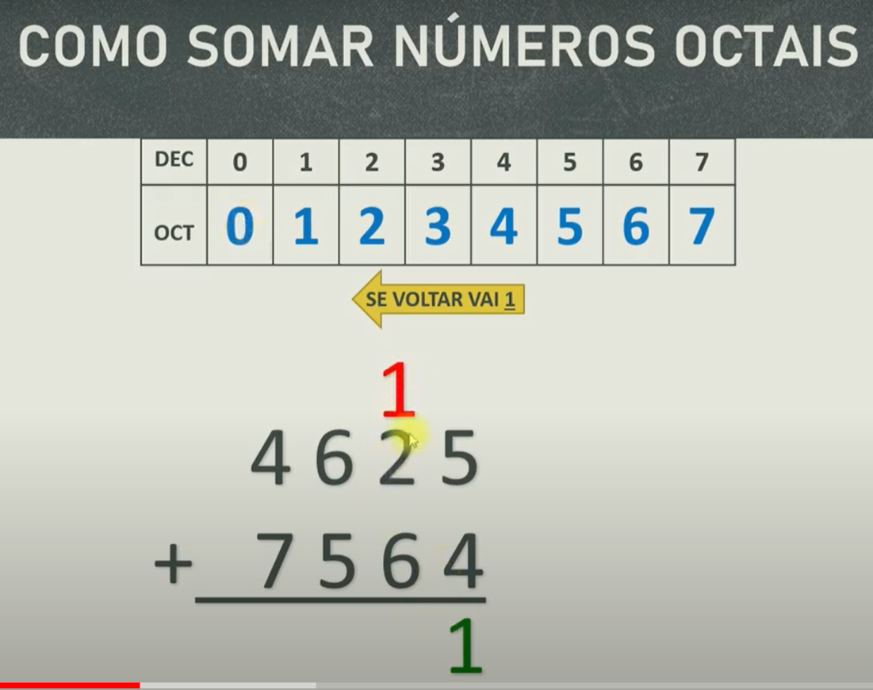

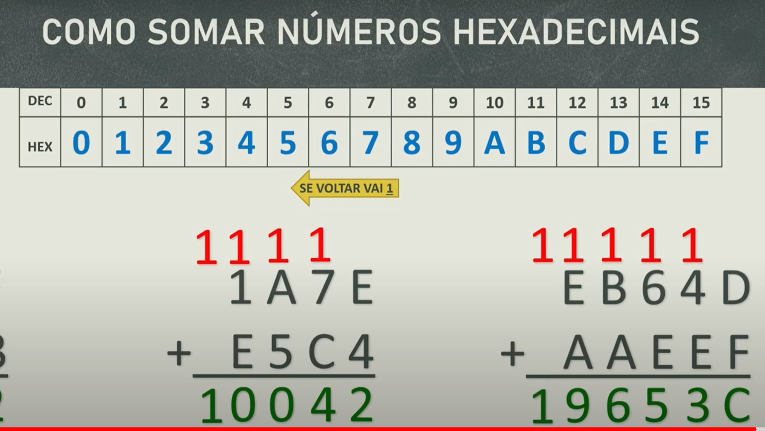

*Ambos conta da esquerda para a direita

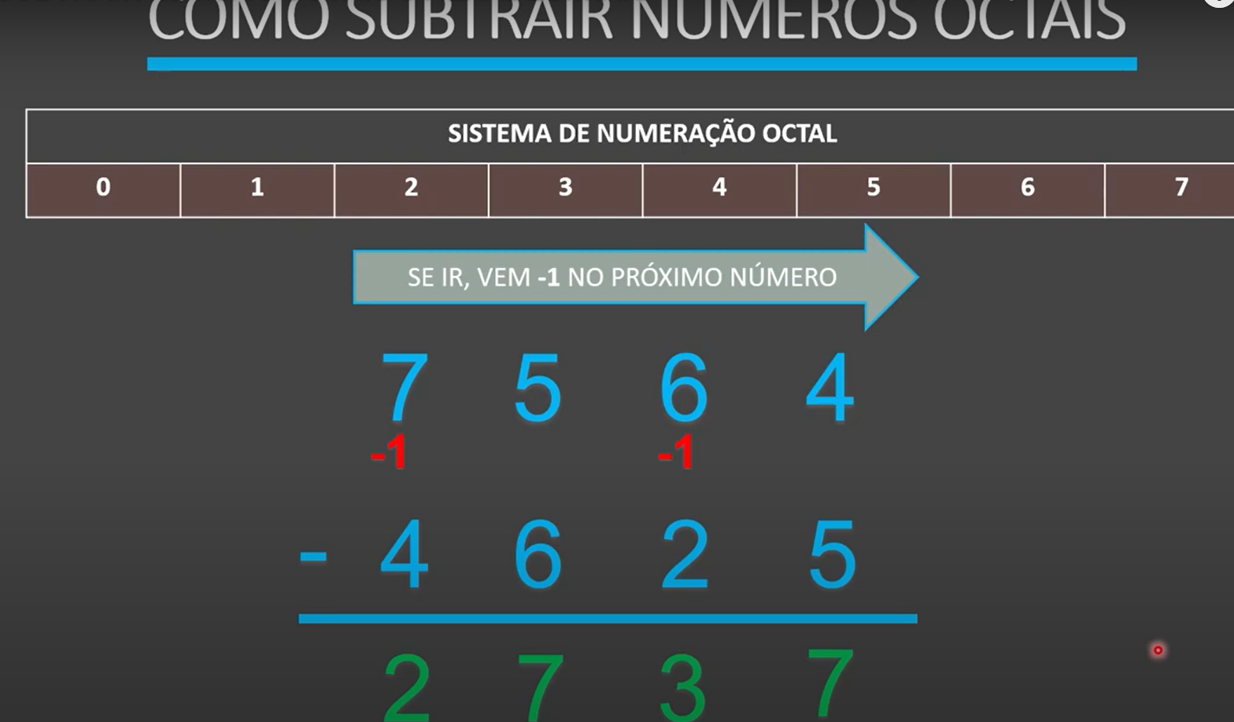

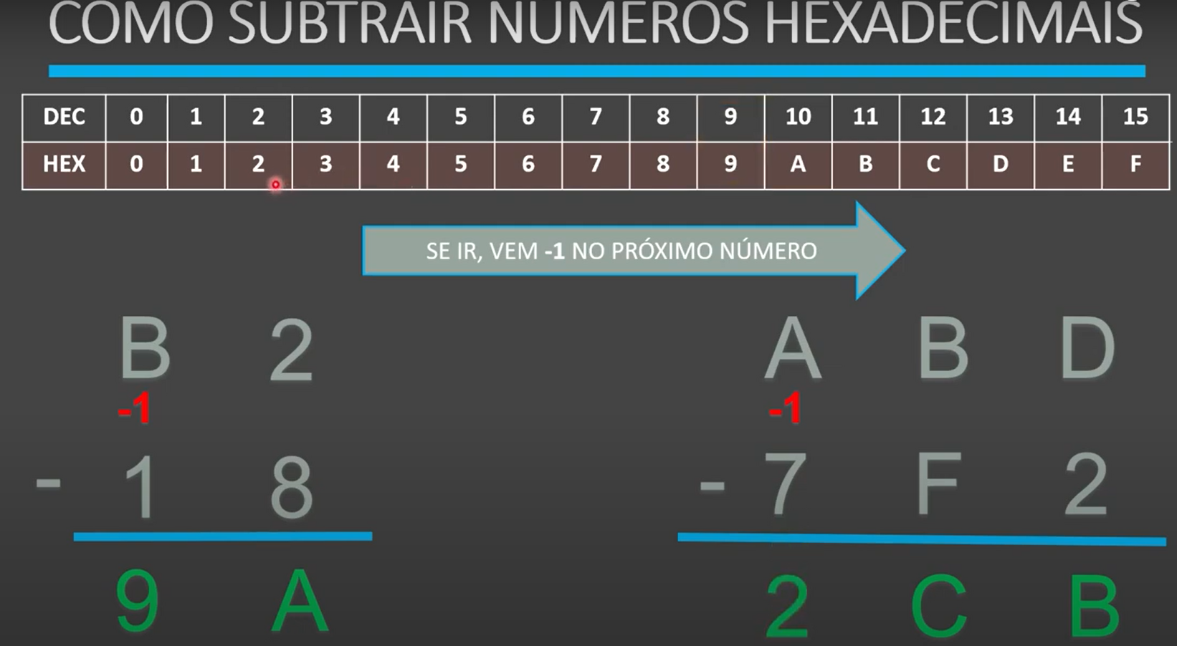

**Ambos contar na tabela da direita para a esquerda

**CONVERSÃO DE BASES:**

**QUALQUER BASE PARA DECIMAL:**

Binário

Octal

767

7*8² + 6*8¹ + 7*8**0

448 + 48 + 7 = **503**

1001

1*2³ + 0*2² + 0*2¹ + 1*2**0

8 + 0 + 0 + 1 = **9**

Hexadecimal

A3B

10*16² + 3*16¹ + 11*10**0

2560 + 48 + 11 = **2619**

**DECIMAL PARA QUALQUER BASE:**

*Fazer divisão com a base correspondente até que o quociente de zero

*Após isso pegar o número da direita para a esquerda